

区块链技术与应用实验报告

姓 名：
学 院： | 网络空间安全学院
专 业： | 网络空间安全
班 级：
学 号：
指导教师：

分数
教师签名

2023 年 12 月 6 日
目 录
1. Fabric实验 1
1.1 实验目的 1
1.2 实验内容及结果 1
1.2.1 任务1 1
1.2.2 任务2 2
1.3 实验中的问题 9
1.4 实验总结及建议 9
2.Ethereum实验 10
2.1实验目的 10
2.2实验内容及结果 10
2.2.1 任务1 10
2.2.2 任务2 11
2.3实验中的问题 15
2.4实验总结及建议 15

Fabric实验

实验目的
- 本实验的目的是让学生将从书本中学到的有关区块链的知识应用到实践中。在fabric1.4的架构下，使用docker的容器服务搭建一个具有5个节点的简单联盟链，了解基本的共识，出块，部署、调用智能合约（chaincode）的功能。
- 本实验共有两个任务，第一个任务是使其自己尝试如何搭建一个fabric1.4的基础区块链网络，第二个任务是让学生了解在fabric的架构下如何去编写、调用智能合约(chaincode)。学生需要了解其基本原理，并根据简单的业务需求（投票）来设计、实现chaincode。

实验内容及结果

1.2.1 任务1
- 实验环境
Ubuntu 20.04.6 LTS x86_64
Docker 19.03.15
Docker-compose 1.25.0
Golang go1.19.13
Fabric 1.4.0
- 实验步骤
安装docker环境、go语言环境以及下载fabric的二进制文件，下载Hyperledger Fabric Samples，设置go和fabric环境变量。
使用Fabric Samples中的first-network搭建fabric网络（如图1-1）。
运行byfn.sh后，自动下载所需的docker镜像，随后启动由4个代表2个不同组织的peer节点以及一个排序服务节点的Hyperledger fabric网络。它还将启动一个容器来运行一个将peer节点加入channel、部署实例化链码服务以及驱动已经部署的链码执行交易的脚本。
链码运行后会进行简单的交易和查询操作（如图1-2）。
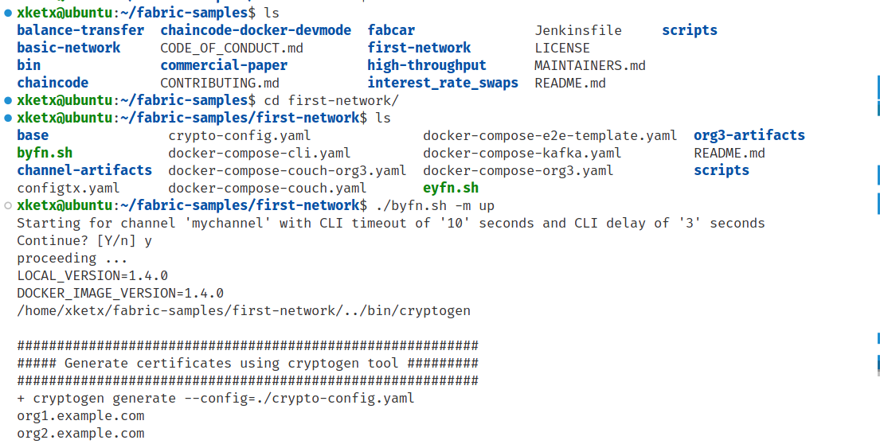
图1-1 搭建fabric网络
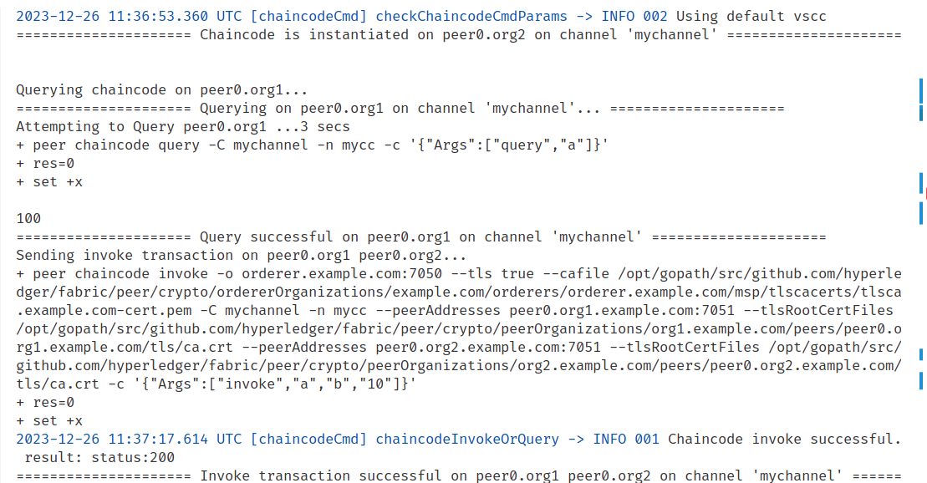
图1-2 运行chaincode

1.2.2 任务2
- 实验环境
Ubuntu 20.04.6 LTS x86_64
Docker 19.03.15
Docker-compose 1.25.0
Golang go1.19.13
Fabric 1.4.0
- 链码编写

定义投票与投票话题的结构体，Vote为每一次投票的记录，记录投票者以及投票的选项，Topic是待投票的话题，记录投票的主题、投票内容、投票发起者以及具体的投票情况。
- // 投票结构体
- type Vote struct {
- Voter string `json:"Voter"` // 投票者
- Option string `json:"Option"` // 投票选项
- }

- // 话题结构体
- type Topic struct {
- Topic string `json:"Topic"` // 投票主题
- Content string `json:"Content"` // 投票内容
- Creator string `json:"Creator"` // 投票发起者
- Votes []Vote `json:"Votes"` // 投票情况
- }

实现chaincode的Init方法和Invoke方法，Init方法在链码部署实例化时执行，Invoke方法在链码调用query或invoke查询时执行，Invoke方法根据参数选择调用不同的函数处理请求，例如创建投票话题createVoteTopic，查询话题投票情况queryVoteTopic等。
- // Init方法，实例化时被调用
- func (t *SimpleChaincode) Init(stub shim.ChaincodeStubInterface) pb.Response {
- fmt.Println("Init")
- return shim.Success(nil)
- }

- // Invoke方法，query或invoke时调用
- func (t *SimpleChaincode) Invoke(stub shim.ChaincodeStubInterface) pb.Response {
- fmt.Println("Invoke")
- function, args := stub.GetFunctionAndParameters()
- // 调用不同的函数
- if function == "createVoteTopic" {
- return t.createVoteTopic(stub, args)
- } else if function == "queryAllVoteTopic" {
- return t.queryAllVoteTopic(stub, args)
- } else if function == "voteTopic" {
- return t.voteTopic(stub, args)
- } else if function == "queryVoteTopic" {
- return t.queryVoteTopic(stub, args)
- }
- return shim.Error("Invalid invoke function name.")
- }

完成链码投票功能函数，createVoteTopic将在fabric网络中创建一个新的投票话题。使用GetState查询账本，检测待创建的话题是否在，避免新建话题与已存在的投票话题冲突，当不存在该话题时，新建话题，使用PutState添加到账本中。
- // 发起投票话题
- func (t *SimpleChaincode) createVoteTopic(stub shim.ChaincodeStubInterface, args []string) pb.Response {
- if len(args) != 3 {
- return shim.Error("Incorrect arguments, need topic content creator!")
- }
- // 投票的话题
- topic := args[0]
- // 投票内容
- content := args[1]
- // 发起投票者的名称
- creator := args[2]
- // 查询该投票主题是否存在
- topicExist, _ := stub.GetState(topic)
- if topicExist != nil {
- return shim.Error("Topic " + topic + " already exists!")
- }
- voteTopic := Topic{
- Topic: topic,
- Content: content,
- Creator: creator,
- Votes: nil,
- }
- byteVoteTopic, _ := json.Marshal(voteTopic)
- err := stub.PutState(topic, byteVoteTopic)
- if err != nil {
- return shim.Error(err.Error())
- }
- return shim.Success(nil)
- }

queryAllVoteTopic用于查询fabric网络中的所有话题，使用GetStateByRange获取账本中的所有记录，并将记录格式化为json格式返回。
- // 查询所有投票话题
- func (t *SimpleChaincode) queryAllVoteTopic(stub shim.ChaincodeStubInterface, args []string) pb.Response {
- resultIterator, err := stub.GetStateByRange("", "")
- if err != nil {
- return shim.Error("Get state failed!")
- }
- // 函数返回之前关闭迭代器
- defer resultIterator.Close()
- var topics []Topic
- // 遍历迭代器
- for resultIterator.HasNext() {
- query, _ := resultIterator.Next()
- var topic Topic
- err = json.Unmarshal(query.Value, &topic)
- if err == nil {
- // 不显示投票情况
- topic.Votes = nil
- topics = append(topics, topic)
- }
- }
- // 带缩进的格式显示
- byteData, _ := json.MarshalIndent(topics, "", " ")
- return shim.Success(byteData)
- }

queryVoteTopic用于查询特定的话题的投票情况，与queryAllVoteTopic的区别是该函数需要传递待查询的话题名称，并只查询该话题的情况，会返回详细的投票情况。
- // 查询投票话题
- func (t *SimpleChaincode) queryVoteTopic(stub shim.ChaincodeStubInterface, args []string) pb.Response {
- if len(args) != 1 {
- return shim.Error("Incorrect arguments, need topic!")
- }
- topic := args[0]
- byteData, err := stub.GetState(topic)
- if err != nil {
- shim.Error(err.Error())
- }
- var topicData Topic
- err = json.Unmarshal(byteData, &topicData)
- byteData, _ = json.MarshalIndent(topicData, "", " ")
- return shim.Success(byteData)
- }

voteTopic函数将网络中已存在的话题进行投票，首先使用GetState查询账本，检查是否存在待投票的话题，当话题存在时，检查该话题的投票列表，检查投票者是否已经对该话题投票，避免重复投票，当满足所有投票条件时，将本次投票添加到话题的投票列表中，并使用PutState更新账本，将投票结果更新到fabric网络中。
- // 为话题投票投票
- func (t *SimpleChaincode) voteTopic(stub shim.ChaincodeStubInterface, args []string) pb.Response {
- if len(args) != 3 {
- return shim.Error("Incorrect arguments, need topic option voter!")
- }
- topic := args[0]
- option := args[1]
- voter := args[2]
- // 查询投票是否存在
- topicExist, _ := stub.GetState(topic)
- if topicExist == nil {
- return shim.Error("Topic " + topic + " not exists!")
- }
- var topicExi Topic
- err := json.Unmarshal(topicExist, &topicExi)
- if err != nil {
- return shim.Error(err.Error())
- }
- // 获取已投票的情况
- votesExi := topicExi.Votes
- // 遍历投票情况确认投票者是否已投票
- for i := 0; i < len(votesExi); i++ {
- if voter == votesExi[i].Voter {
- return shim.Error(voter + " has already voted for topic: " + topic)
- }
- }
- vote := Vote{
- Voter: voter,
- Option: option,
- }
- // 将新的投票加入到话题投票中
- votesExi = append(votesExi, vote)
- topicExi.Votes = votesExi
- // 将投票写入账本
- byteVoteTopic, _ := json.Marshal(topicExi)
- err = stub.PutState(topic, byteVoteTopic)
- if err != nil {
- return shim.Error(err.Error())
- }
- return shim.Success(nil)
- }

- 搭建链码网络

链码的运行网络使用fabric样例中的first-network，包含两个组织共4个peer，将样例中的chaincode替换为投票链码，修改scripts脚本，链码网络部署时，创建4个peer容器，为4个peer安装链码，最后为容器实例化chaincode。

使用byfn.sh初始化链码网络（如图1-3、1-4所示）。

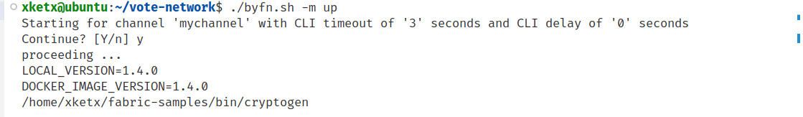

图1-3 初始化链码网络

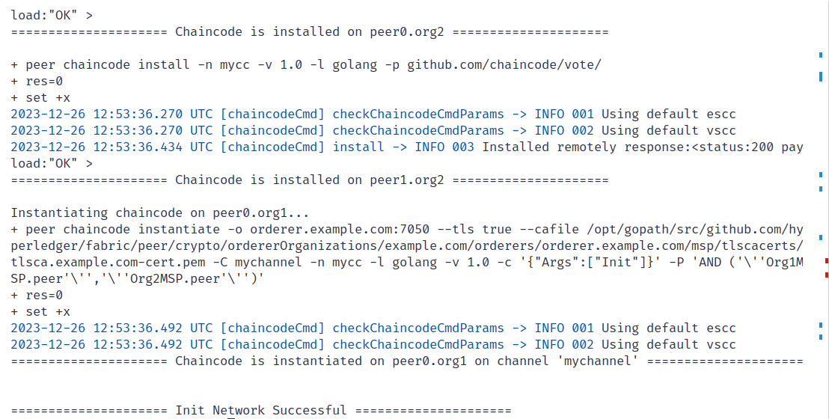

图1-4 链码网络初始化结束
- 运行链码

在cli容器上运行vote_script.sh脚本，脚本主要内容如下：
- createVoteTopic 0 1 "testTopic" "testContent"
- queryAllVoteTopic 1 1
- queryVoteTopic 0 2 "testTopic"
- voteTopic 1 2 "testTopic" "true"
- queryVoteTopic 0 2 "testTopic"
- voteTopic 0 1 "testTopic" "false"
- queryVoteTopic 0 1 "testTopic"

首先使用createVoteTopic创建testTopic话题，话题内容为testContent（如图1-5所示）。创建testTopic后，使用queryAllVoteTopic查询网络中的所有话题（如图1-6所示），此时网络中存在testTopic，再使用queryVoteTopic查询testTopic话题的投票情况（如图1-7所示），此时话题中的投票结果为空。

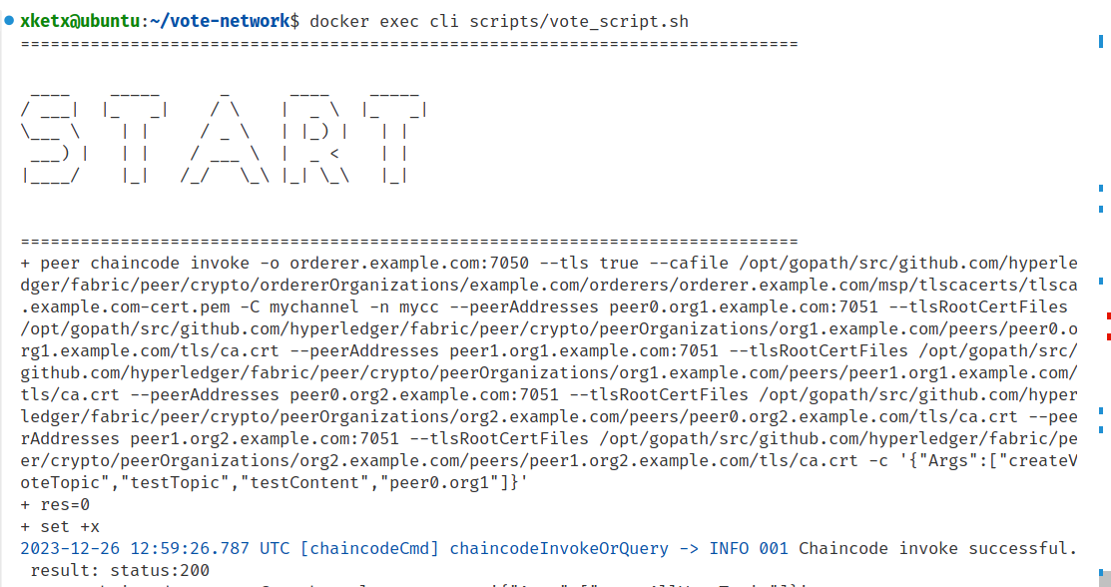

图1-5 创建testTopic话题

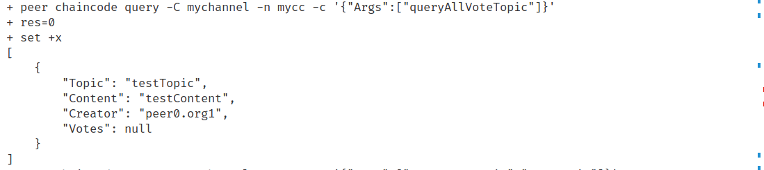

图1-6 查询所有投票话题

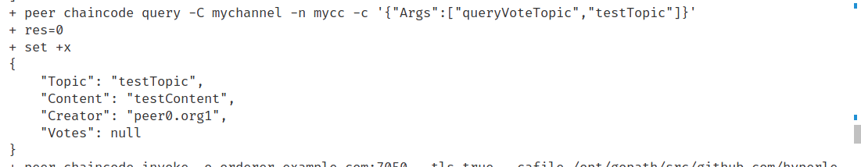

图1-7 查询testTopic

创建话题后，分别在peer1.org2和peer0.org1上使用voteTopic进行投票，最后使用queryVoteTopic查询testTopic上的投票情况（如图1-8所示），testTopic话题中的投票列表多了两条投票记录，与peer1.org2和peer0.org1的投票结果相符。

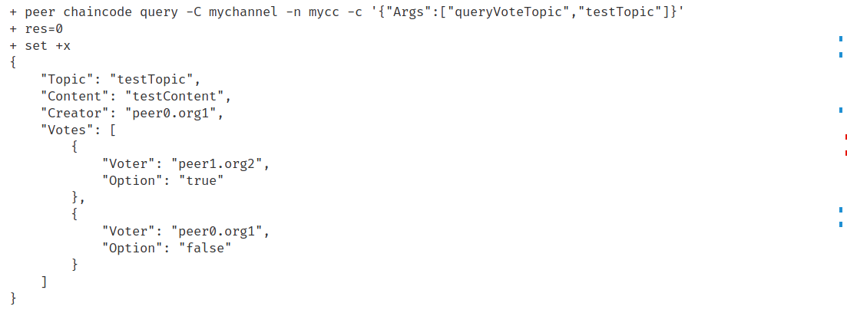

图1-8 投票结果

实验中的问题
在fabric网络搭建的过程中，习惯性地选择了较新的ubuntu版本和较新的docker版本，克隆docker镜像后docker容器无法启动，反复排查镜像情况、系统配置等，最后才得以确定是docker版本的问题，需要降级到19版本，但是ubuntu22.04无法使用docker19，因此还需要重新安装ubuntu20.04，降级系统后使用二进制包安装的方式安装docker19，更换版本后，fabric网络能够正常运行。
编写chaincode搭建fabric网络，选择以first-network为基础，修改first-network中的chaincode与scripts脚本，由于chaincode的功能改变，需要重新编写utils.sh中的功能实现，在编写chaincode调用部分时，对query和invoke的使用不太清楚，以及peer和组织的证书的设置不太了解，导致在chaincode调用上调试了较长的时间。

实验总结及建议
fabric实验学习了如何使用fabirc在docker中快速搭建一个分布式网络，并运行chaincode实现指定的功能，在环境搭建过程中，了解了docker的使用、fabric网络的简单配置以及在fabric网络中运行go语言编写的chaincode应用。实验中还学习了如何使用go语言编写简单的投票应用，记录和查询每一次的投票结果，并且搭建网络运行自己编写的chaincode，通过调试运行chaincode,学习了fabric网络中chaincode应用的调试方法。
对本实验的建议主要包括两个方面，一方面是实验所使用的fabric版本较低，需要使用特定版本的环境才能够运行，在较新版本中难以使用，并且由于版本过低，难以找到合适的版本文档，官方文档不适用；另一个方面是对fabric网络的一些操作的解释较少，例如peer运行chaincode时的参数含义等，希望能够完善实验相关资料。

2.Ethereum实验

2.1实验目的
- 本实验的目的是让学生将从书本中学到的有关区块链的知识应用到实践中。在Geth环境下，自行搭建一个私有网络，并掌握以太坊的基本命令，学习编译和调用以太坊智能合约，并最终复现冲入漏洞。
- 本实验共有两个任务，第一个任务是使其自己尝试如何搭建一个以太坊的多节点私有网络，第二个任务是让学生了解在以太坊的架构下如何去编写、调用智能合约。学生需要了解冲入漏洞的基本原理，并设计代码来复现重入漏洞攻击

2.2实验内容及结果

2.2.1 任务1
- 实验环境
Ubuntu 20.04.6 LTS x86_64
Golang go1.19.13
Go-ethereum 1.10.25-stable
- 编译安装geth
下载golang go1.19.13二进制包，解压后配置环境变量，clone geth1.10.25代码仓库，运行make geth编译得到geth可执行文件，加入到环境变量中（如图2-1所示）。
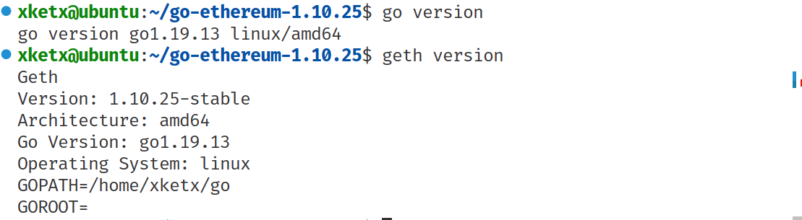
图2-1 配置geth环境
- 搭建geth网络
使用puppeth生成创始区块，使用创始区块初始化两个私有节点data0和data1。
- geth --datadir data0 init noxke-private-chain.json
- geth --datadir data1 init noxke-private-chain.json
启动两个节点，开启http端口以便后续可以使用RemixIDE连接。
- geth --datadir data0 --port 30303 --authrpc.port 8551 --http --http.addr "0.0.0.0" --http.port 8545 --http.corsdomain="https://remix.ethereum.org" --http.api web3,eth,debug,personal,net --vmdebug --allow-insecure-unlock --nodiscover --networkid 1101
- geth --datadir data1 --port 30304 --authrpc.port 8552 --http --http.addr "0.0.0.0" --http.port 8546 --http.corsdomain="https://remix.ethereum.org" --http.api web3,eth,debug,personal,net --vmdebug --allow-insecure-unlock --nodiscover --networkid 1101
使用geth连接到节点的控制台。
- geth attach ipc:data0/geth.ipc
- geth attach ipc:data1/geth.ipc
为两个节点创建新账户，并解锁账户，将节点手动添加到另一个节点的Peer中（如图2-2所示），使用miner.start(1)在节点上开启挖矿。
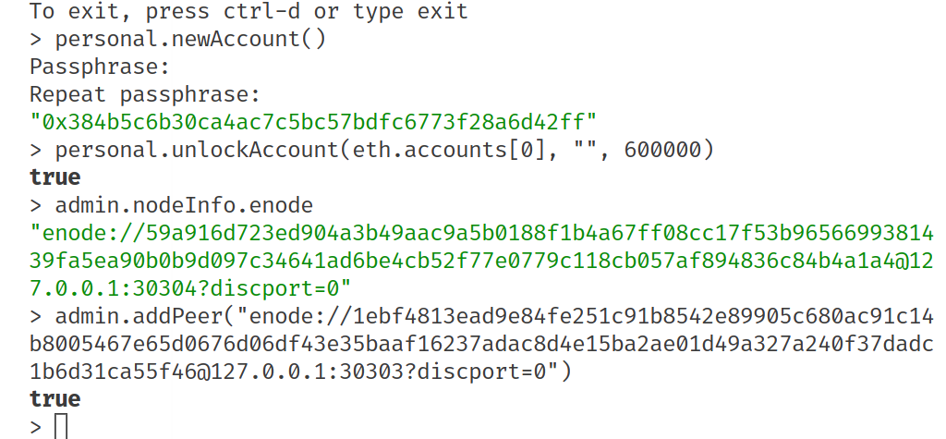
图2-2 配置节点

2.2.2 任务2
- 编写智能合约

使用RemixIDE编写智能合约代码Reentrance.sol（如图2-3所示）。deposit函数用于向智能合约中存款，withdraw函数用于从只能合约提款，balanceof函数查询指定账户的余额，wallet函数查看智能合约中的余额。

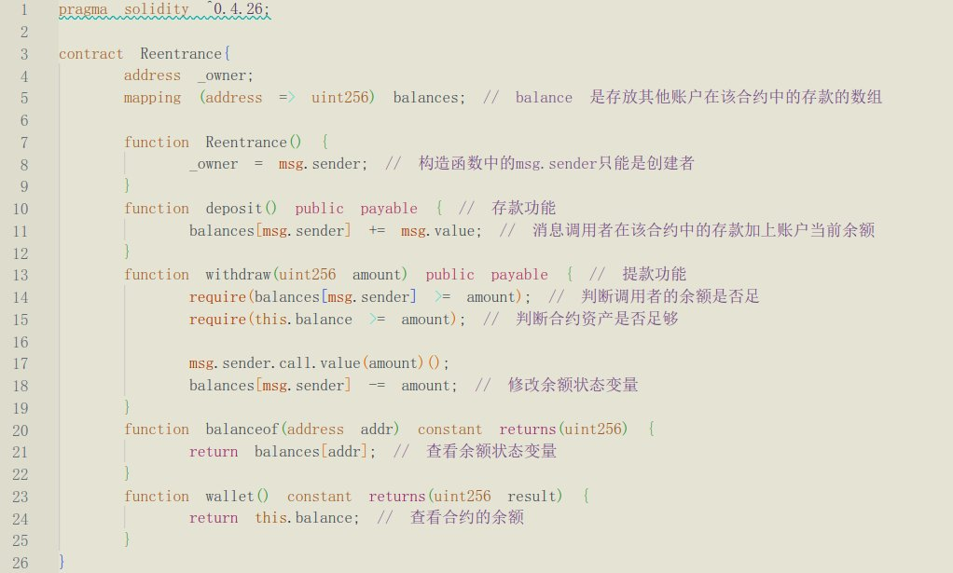

图2-3 智能合约代码

选择编译器版本为0.4.26，编译智能合约脚本，Remix连接搭建的私有链data0，运行智能合约（如图2-4所示），使用deposit存入10Ether。

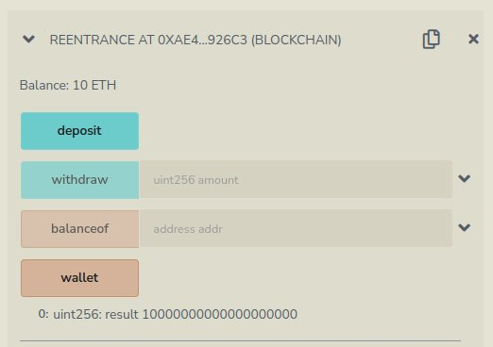

图2-4 运行智能合约

使用withdraw进行提款操作，查看智能合约余额和账户余额（如图2-5所示）。提款2Ether后，智能合约中的余额变为了8Ether，用户账户余额变为2Ether，存款与提款功能正常，当提款金额大于账户存入的金额时，无法进行提款操作。

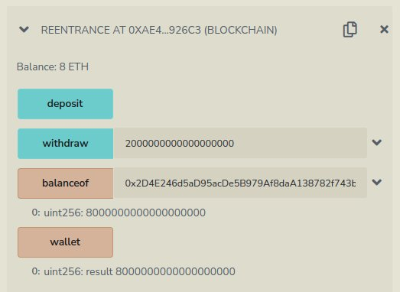

图2-5 智能合约提款
- 智能合约重入攻击

分析上述智能合约，在withdraw函数中，会调用发送者的回退函数，调用完发送者的回退函数后，才会执行扣款操作，因此如果再回退函数中重复调用提款函数，则可能会绕过余额限制完成提款。
- function withdraw(uint256 amount) public payable { // 提款功能
- require(balances[msg.sender] >= amount); // 判断调用者的余额是否足够
- require(this.balance >= amount); // 判断合约资产是否足够
- msg.sender.call.value(amount)();
- balances[msg.sender] -= amount; // 修改余额状态变量
- }

使用RemixIDE编写针对智能合约中漏洞攻击的脚本ReentranceAttack.sol（如图2-6所示）。

智能合约攻击代码中，attack函数将进行提款操作，在一般情况下将提款1Ether,但是攻击代码中的回退函数会继续进行提款操作，从而绕过智能合约提款代码中的扣款操作，实现将智能合约中的所有余额提款到攻击者账户中。

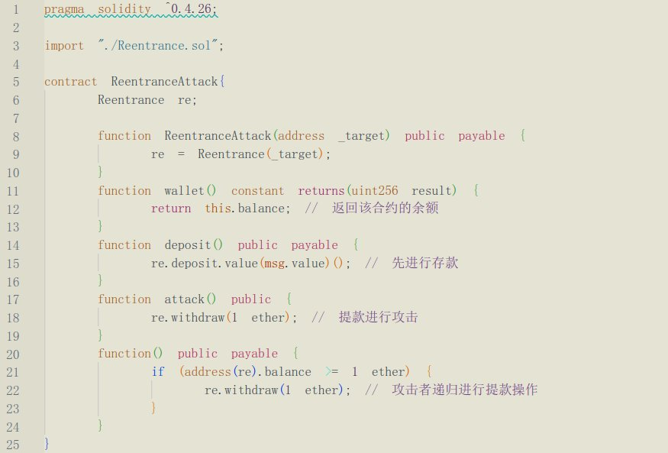

图2-6 智能合约攻击代码

选择编译器版本为0.4.26，编译智能合约攻击脚本，Remix连接搭建的私有链data1，填入智能合约地址，运行智能合约攻击脚本（如图2-7所示），使用攻击者账户存入1Ether。

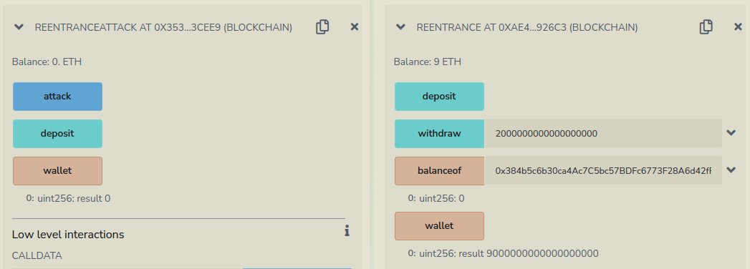

图2-7 攻击者预存款

攻击者预存款1Ether后，智能合约中余额剩余9Ether，正常情况下攻击者应当只能提款1Ether。

运行attack函数，进行重入攻击操作（如图2-8所示）。

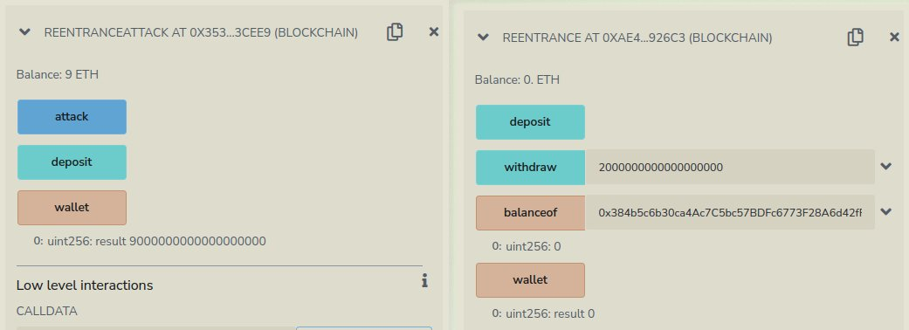

图2-8 智能合约重入攻击

进行攻击操作后，智能合约中的金额被全部转移到攻击者的攻击合约中，提款总数量为9Ether，而不是攻击者存入的1Ether，重入攻击操作成功。

2.3实验中的问题
geth私有链的搭建按照指导手册操作，搭建后私有链可以正常运行、执行交易等操作，但是Remix链接私有链时，连接会出现错误，查看Remix提示后发现，除了需要--http参数外，还需要添加其他额外参数，例如端口、协议等，否则Remix无法链接私有链。
按照指导手册编写智能合约并运行，指导手册中编译器版本为0.4.19，部署智能合约后智能合约的存款、取款操作都能够正常运行，但是编译部署攻击合约进行测试时，攻击合约能够进行存款操作，但是攻击操作不正常，能够攻击提款，但是无法将合约中所有的余额进行提款，反复修改调试都存在该情况，最后无意修改编译器版本才解决，更改编译器版本为0.4.26，智能合约和攻击合约都能够正常运行，攻击操作能够将智能合约中的所有余额转出。

2.4实验总结及建议
本次Ethereum实验学习了使用使用geth搭建私有链，在私有链上进行挖矿和交易操作，并且学习了使用RemixIDE编写和部署智能合约应用，使用智能合约进行交易。通过分析智能合约代码，对智能合约中存在的漏洞编写攻击合约代码，进行重入攻击，了解了重入攻击的漏洞和攻击原理。
对本实验的建议，与fabirc实验类似，一方面是工具链的版本问题，还有指导手册中的部分操作可能存在错误，无法适用当前版本的RemixIDE环境，希望能够完善指导手册。

